*Kiev, Ukraina, 21 november 2014*

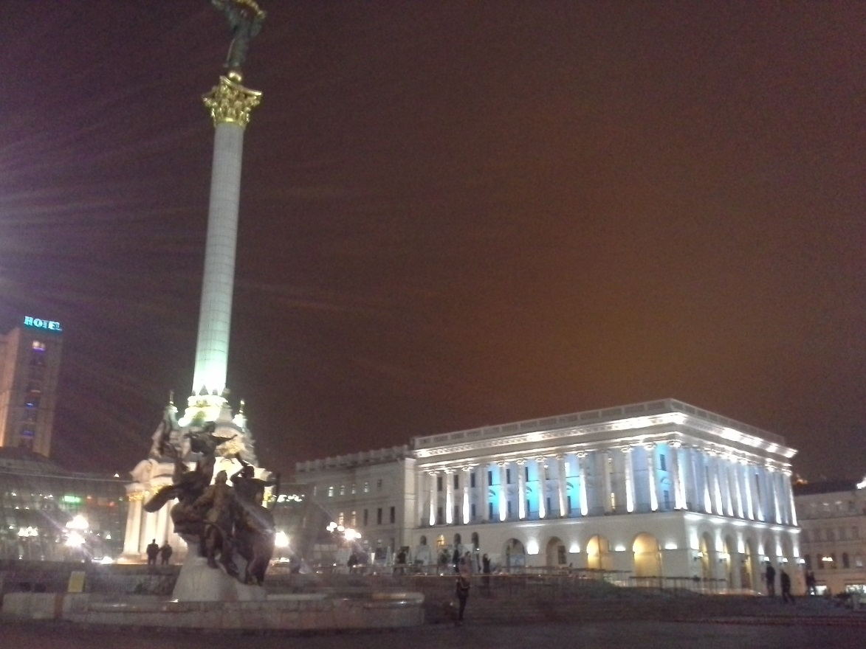

Det er ett-årsdagen for opprøret på Maidan-plassen i Kiev, Ukraina. Jeg er på vei oppover den såkalte Martyrenes Boulevard; en gate som går fra hotellet hvor jeg for øyeblikket bor, og opp mot Maidan. På fortauene langs veien er det blomster og portrettbilder, gjerne med en liten lysfakkel, slike som er på kirkegårdene hjemme. Det blir tettere og tettere med disse blomstene og bildene jo nærmere jeg kommer Maidan. Blomstene og bildene er til minne om martyrene som ble drept under opptøyene her forrige vinter. På selve Maidan, under Frihets-søylen, er det et kjempehav av fakler og blomster. Folk samles, noen gråter, alle minnes opptøyene som varte fra 20 november og til slutten av februar og førte til over 100 drepte. Og til at en regjering ble kastet og en president måtte flykte..

Nå – ett år etter begynnelsen av dette opprøret som krevde frihet og demokrati og slutt på korrupsjon og vanmakt - er landet splittet, og det foregår en krig i øst. Demonstrasjonene her vest som ville ha «demokrati» og «frihet», førte til «nasjonalisme» og krig i øst med over 4000 drepte foreløpig. Og offisielt over 1 million flyktninger.

Jeg er her borte på oppdrag fra FN, og har nettopp kommet tilbake til Kiev etter 4 dager der borte i øst. Der er fattigdommen meget tydelig, sammen med prangende bygninger av sovjet-arkitektur, brede boulevarder, forurensende tungindustri og gigantiske boligblokker. Og flyktninger fra krigen.

Her i Kiev er det glassfasader, haute couture i butikkene, svarte BMW’er og internasjonale banker.

En helt annen verden.

Hva var det som skjedde i Ukraina?

Landet har en brokete fortid. De nåværende grensene ble fastlagt under Sovjet-tiden, under den kalde krigen. Og mange russere flyttet til Ukraina, slik at i øst er russisk hovedspråket. Da Sovjet kollapset, ble landet raskt erklært uavhengig. Men den kommunistiske regjeringen ble sittende, uten gjennomgående endringer av det politiske systemet. Så kom Oransje-revolusjonen i 2005: en stort sett fredelig opprør mot omfattende valgfusk. Den «gamle» presidenten måtte gå etter en ny runde valg, og en mer vestlig-orientert president overtok. Men landet var fortsatt meget bundet til Russland. Og i 2010 kom den «gamle» presidenten igjen til makten etter et demokratisk valg. Men det var det mange som så vestover. Og Europa og Vesten var mer enn villige til å investere og lage både politiske og økonomiske forbindelser.

Ukrainas økonomi var spesielt avhengig av Russland. Landet hadde en meget stor industri i øst, gammeldags og tungvint, men den utgjorde en femtedel av landets brutto nasjonalprodukt. Og hele landet var avhengig av gass fra Russland.

Som et middel-innkomstland og med politiske og økonomiske tradisjoner fra Sovjet-tiden, klarte ikke Ukraina å utvikle en sterk økonomi og hadde en stor utenlandsgjeld til Russland.

Landet måtte ta et valg: skulle det støtte seg til Russland eller til Vesten. Begge parter tilbød økonomiske gavepakker. Da presidenten – etter en del vakling fram og tilbake – i fjor laget en økonomisk med Russland, ble det for mye for de vestlig-orienterte borgerne, og demonstrasjonene begynte på Maidan i november. 20 februar kuliminerte det hele med 53 drepte, skutt av snikskyttere. Dette førte til store opptøyer, over 100.000 mennesker samlet seg på Maidan, regjeringen måtte gå og presidenten rømte til Russland.

|  |  |
| --- | --- |
| aaawmc / cc | [https://encrypted-tbn3.gstatic.com/images?q=tbn:ANd9GcR34wLIvsa_YWHF_sgIYkAOkyFpEY6uh466ziIKANDbG-fkPVy4](http://www.google.no/imgres?imgurl=http://www.tabula.ge/files/styles/tab_content_full/public/euromaydan-5-panorama.jpg%3Fitok%3DWIXIV8qv&imgrefurl=http://www.tabula.ge/en/story/80249-citizen-of-georgia-found-dead-at-maidan-square-in-kiev&h=716&w=1100&tbnid=DfizQQgwf1vI0M:&zoom=1&docid=ZqhDneD3U6WXZM&ei=k_twVJyrLKGvygP8yYDIAw&tbm=isch&ved=0CCoQMygNMA0&iact=rc&uact=3&dur=2224&page=2&start=12&ndsp=17) |

Avtalen med Russland ble det ikke noe av, en ny avtale ble laget med EU istedet, og derved protesterte det østlige Ukraina, hvor russisk nasjonalisme var blitt styrket under denne uroen. Som svar på at Ukraina forsvant ut av Russlands «interesse-sfære», annekterte Russland og Putin Krim-halvøya i Ukraina (hvor den russiske befolkningen var i majoritet og hvor den russiske marinen har en hovedbase), samtidig som det kom til regulære krigshandlinger mellom russisk-orientert og –støttet militia og det Ukrainske militæret i de to østligste «fylkene» i landet.

Denne «borger»-krigen har foregått i noen måneder med regulære slag mellom militære enheter, og med en front som har gått litt fram og tilbake. En våpenhvile i sommer ble brutt bare et par timer etter underskriften. Ca 600 er blitt drept etter våpenhvilen, og over 8000 siden konflikten oppsto i våres. Og med mange påstander om regulær russisk militær innblanding på opprørernes side.

Fordi det er militære styrker som sloss med moderne våpen, har det ført til mye ødeleggelser i sivile områder. Og fordi dette er tett-befolkede områder, har det ført til en stor flyktningestrøm ut av konfliktområdet.

For øyeblikket begynner krigen å ligne på en skyttergravskrig. Frontene er klare: styrkene ligger «nedgravd» og skyter på hverandre. Hver dag drepes det soldater. Og det er ingen tegn til en politisk løsning. Tvert imot.

Midt oppi dette er det en befolkning som forsøker å overleve. Enten som flyktninger – i eller utenfor sitt eget land – eller i konfliktområdet. Noen endog i «ingenmannsland». FN regner med at ca 1000 mennesker lever i bunkerser midt mellom de stridende partene. Av dem er vel halvparten barn..

De som har flyktet mot vest, har kommet til et «land» som egentlig har nok med seg selv og sine egne problemer. Og de som har blitt igjen, lever i et område som styres av en militia som i utgangspunktet ikke klarer å opprettholde en sivil administrasjon samtidig som mye av infrastrukturen er ødelagt. Og på toppen av det holder sentral-regjeringen tilbake alle lønninger til statlig ansatte i de opprørs-kontrollerte områdene. Og så står vinteren for døren. Og den er hard. Det fikk Hitler-Tysklands soldater erfare…

Dette er en grov bakgrunn for situasjonen. Dette er det jeg står midt oppe i når jeg skal forsøke å bistå UNICEF og det internasjonale samfunnet i forsøket med å hjelpe og sørge for skole og undervisning til de 200.000 flykningene som er i skolealder i dette området, enten her i vest-Ukraina eller i de opprørskontrollerte områdene.

Når jeg nå står på Maidan-plassen og ser på folkemengden, på faklene og blomstene, eller hører på de internasjonale politikernes taler (både lille Norges Erna og USAs Biden har vært her), så har jeg friskt i minne de flyktningene jeg traff i Zaporhizhzhia og Dnitroprovitsj. De – sammen med de som er avbildet langssmed gaten opp mot Maidan - er ofrene for denne konflikten: en konflikt mellom det vi engang kalte «øst» og «vest», mellom to forskjellige måter å tenke samfunn på, mellom kanskje to forskjellige måter å leve..

Er dette krampetrekninger fra den kalde krigen? Eller er det begynnelsen på en ny?

|  |  |  |
| --- | --- | --- |
| C:\Users\ow\Dropbox\div bilder etc\20141120_132339.jpg | C:\Users\ow\Pictures\Alleminebilder\2014 7 Ukraina\IMG_4177.JPG |  |

*Øyvind, Hotel Nationalismo, Kiev, Ukraina*

For de som vil forsøke å forstå mer om konflikten, les for eksempel:

BBC World News om Ukraina: <http://www.bbc.com/news/world-europe-26270866>

Politico Magazine om “*Putins kupp*”: <http://www.politico.com/magazine/story/2014/10/vladimir-putins-coup-112025.html#.VG_FbmfQeM8>

Eller *Who started the Ukraine crisis*? I Journal of Foreign Affairs november 2014: <http://www.foreignaffairs.com/articles/142260/michael-mcfaul-stephen-sestanovich-john-j-mearsheimer/faulty-powers>